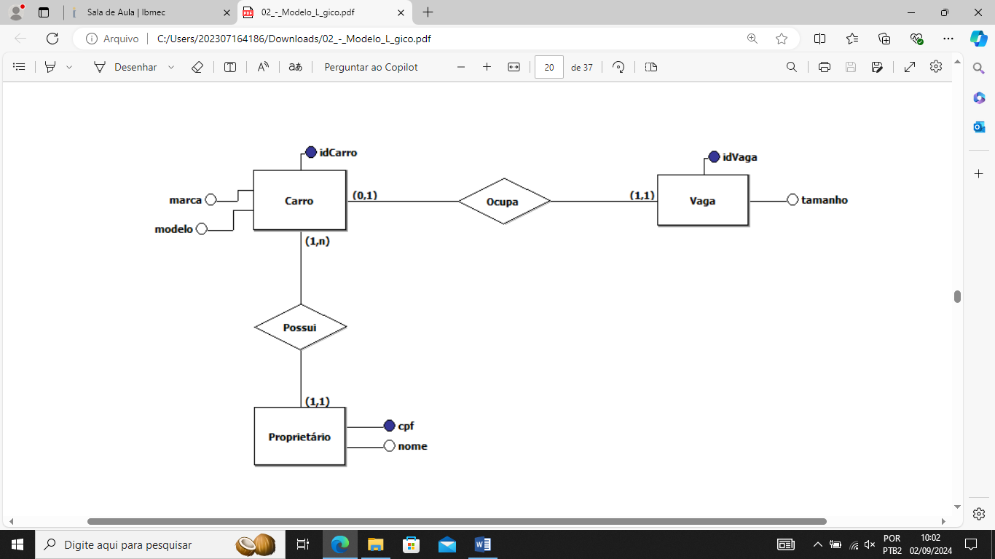

Proprietario (CPF, nome)

Carro (*CPF*, *idVaga*, idCarro, marca, modelo)

Vaga (idVaga, tamanho)